-1-
โรงพยาบาลหลวงพ่อทวีศักดิ์ ชุตินฺธโร อุทิศ
รายงานการอบรม ประชุม สัมมนา ศึกษาดูงาน ต่างประเทศ
ส่วนที่ 1 ข้อมูลทั่วไป
1.1 ชื่อ / นามสกุล นางสาวศิวาพร ศิริเพ็ญพงศ์
  - ตำแหน่ง นายแพทย์ชำนาญการ กลุ่มงานสูติ-นรีเวชกรรม
หน้าที่ความรับผิดชอบ (โดยย่อ)ตรวจรักษาผู้ป่วยนอกในเวลาราชการ เช่น ผู้มารับการฝากครรภ์ทั่วไป
ผู้มารับการฝากครรภ์ความเสี่ยงสูงผู้มารับการตรวจคลื่นเสียงความถี่สูงผู้มารับการตรวจหลังคลอดผู้มารับบริการวางแผนครอบครัวผู้มารับบริการทางนรีเวช เป็นต้น ตรวจรักษาและผ่าตัดผู้ป่วยในเวลาราชการสตรีตั้งครรภ์ทั่วไปที่มาคลอดสตรีตั้งครรภ์ความเสี่ยงสูงที่มาคลอดผู้ป่วยหลังคลอดผู้ป่วยทางนรีเวชกรรมตรวจรักษาผู้ป่วยในและผู้ป่วยฉุกเฉินทางนรีเวชกรรมนอกเวลาราชการให้คำปรึกษาโรคเฉพาะทางสูติ-นรีเวชกรรมแก่หน่วยงานอื่นนำความรู้ทางวิชาการและเทคโนโลยีการแพทย์ใหม่ๆ ที่ทันสมัยจากการอบรมสัมมนาและดูงานทั้งภายในและภายนอกหน่วยงานมาพัฒนาการปฏิบัติงานด้านสูติ-นรีเวชกรรม ให้มีคุณภาพเพื่อประโยชน์สูงสุดแก่ผู้รับบริการและร่วมเป็นคณะกรรมการชุดต่างๆ ทั้งภายนอก และภายในโรงพยาบาล ปฏิบัติหน้าที่ที่ได้รับมอบหมายจากผู้บังคับบัญชา
ชื่อเรื่อง (การอบรม ประชุม สัมมนา) ประชุมวิชาการ 18th APAGE Annual Congress 2017
ณ เมืองโอโกยาม่า ประเทศญี่ปุ่น ระหว่างวันที่ 5 กันยายน – 9 กันยายน 2560
โดยออกเดินทางตั้งแต่วันที่ 5 กันยายน 2560 และเดินทางกลับถึงประเทศไทยภายในวันที่ 10 กันยายน 2560 รวม 6 วัน
งบประมาณ เงินบำรุงโรงพยาบาลหลวงพ่อทวีศักดิ์ฯ จำนวน 25,800.-บาท(สองหมื่นห้าพันแปดร้อยบาทถ้วน)

ส่วนที่ 2 ข้อมูลที่ได้รับจากการอบรม
2.1 วัตถุประสงค์
๒.๑ นำเสนอ Abstract เรื่อง The new surgical approach for ectopic pregnancy: Transvaginal
natural orifice transluminal endoscopic surgery (NOTES) salpingectomy ในส่วนของ
Video session
2.2 เพื่อพัฒนาระบบการให้บริการผู้ป่วยทางด้านสูติ-นรีเวชกรรม ให้มีประสิทธิภาพถูกต้องตามมาตรฐานและครบวงจร
๒.3 เพื่อจะได้รับความรู้ทักษะประสบการณ์ที่เป็นประโยชน์ด้านการผ่าตัดผ่านกล้องทางนรีเวช และสามารถนำองค์ความรู้ที่ได้รับมาพัฒนาเพิ่มศักยภาพให้เกิดบริการที่ดีมีประสิทธิภาพครอบคลุมนำความรู้ที่ได้รับมาเผยแพร่แก่บุคลากรทางการแพทย์ที่เกี่ยวข้องเพื่อนำไปประยุกต์ใช้กับผู้ป่วยต่อไป

-2-
โรงพยาบาลหลวงพ่อทวีศักดิ์ ชุตินฺธโร อุทิศ
รายงานการอบรม ประชุม สัมมนา ศึกษาดูงาน ต่างประเทศ
2.2 เนื้อหาโดยย่อ
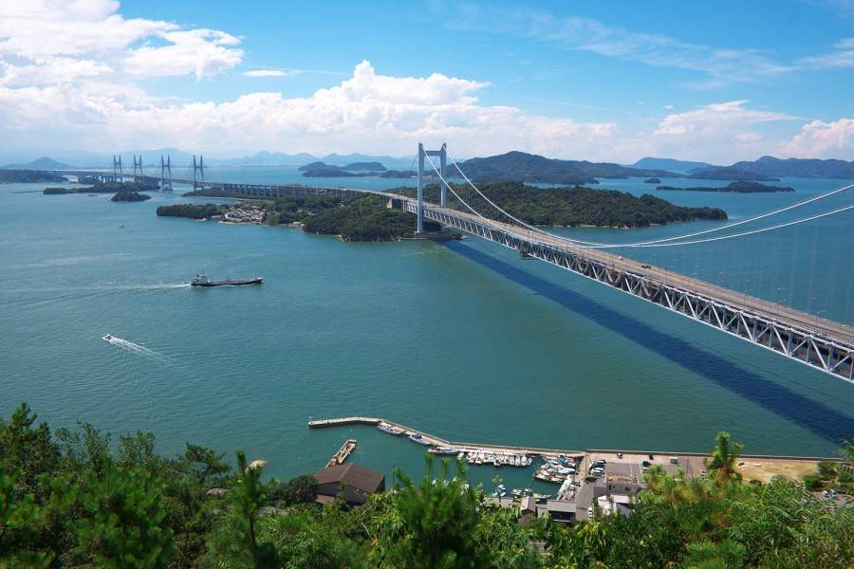
ภาพ The SetoOhashi Bridge
การประชุม 18th APAGE Annual Congress 2017 เป็นการประชุมที่นำเสนอรายละเอียดเกี่ยวกับเทคนิคการผ่าตัดผ่านกล้องทางนรีเวชที่ทันสมัยจากผู้เชี่ยวชาญด้านการผ่าตัดผ่านกล้องทางนรีเวชของประเทศต่างๆ และมีการแลกเปลี่ยนเรียนรู้ด้านการผ่าตัดผ่านกล้องเทคโนโลยีที่ทันสมัย การประชุมครั้งนี้จะเป็นโอกาสสำหรับการอภิปรายที่มีความหมายเกี่ยวกับเทคนิคการคิดนวัตกรรมทักษะการผ่าตัดเครื่องมือวัดและเทคโนโลยีในการผ่าตัด โดย APAGE ย่อมาจากAn Asia-Pacific association for gynecologic endoscopic surgeons.ในปีนี้จัดที่เมืองOkayama ประเทศญี่ปุ่น นี่เป็นครั้งที่สามที่จะจัดขึ้นในประเทศญี่ปุ่นครั้งสุดท้ายในปี 2554 ในเมืองโอซาก้า เมืองOkayama เมืองโอะกะยะมะ เป็นเมืองเอกของจังหวัดโอะกะยะมะ ตั้งอยู่ทางใต้ของกรุงโตเกียวOkayama ตั้งอยู่ใจกลางญี่ปุ่นตะวันตกอยู่ในภูมิภาคชุโงะกุ เป็นเมืองล้อมรอบด้วยเทือกเขา Chugoku และล้อมรอบด้วยทะเล Seto Inland Sea อันสวยงาม ปราสาท 'crow' สีดำเป็นฉากหลังที่สวยงามให้กับเมืองที่เต็มไปด้วยวัฒนธรรมประเพณีและสถาปัตยกรรมสมัยใหม่ Okayama เป็นที่ตั้งของ Korakuenซึ่งเป็นสวนที่มีชื่อเสียงในฐานะสวนแบบดั้งเดิมที่สวยงามที่สุดแห่งหนึ่งของญี่ปุ่น Okayama เป็นที่รู้จักกันดีว่าเป็นผลไม้สดและอาหารทะเลที่แสนอร่อย ศูนย์การแพทย์ Kurashiki ซึ่งเป็นสถาบันที่Professer Masaaki Andouทำงานประมาณ 30 ปีตั้งอยู่ในเมือง Kurashiki เมืองนี้ยังเป็นที่รู้จักกันดีในด้านความงามและประวัติศาสตร์ เขตประวัติศาสตร์ Bikan ที่ซ่อนตัวอยู่ในใจกลางเมืองเป็นสถานที่ที่ยอดเยี่ยมสำหรับการเดินเล่น

-3-
โรงพยาบาลหลวงพ่อทวีศักดิ์ ชุตินฺธโร อุทิศ
รายงานการอบรม ประชุม สัมมนา ศึกษาดูงาน ต่างประเทศ
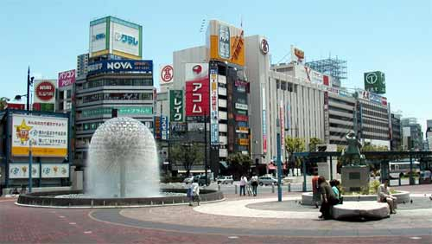
ภาพOkayama station

Pre-Congress Workshop : Hysteroscopy and TranscervicalResection (TCR) (Hands On)
โดย Dr. Hirotaka Masuda สอน Office hysteroscopy for endometrial polyps
Dr. Chien-Min Han สอนการดูและรักษาด้วย Hysteroscopy
Dr. Bao-Liang Lin สอนHysteroscopic myomectomy
Hands-on session แบ่งเป็น
- Office hysteroscope: Handle the camera/Diagnostic hysteroscopy/Grasp the object/
Septum dissection
- Trans cervical resection(TCR) system: Polyp resection (Bipolar needle and
Bipolarresectoscope) Myoma resection (Bipolar needle and Bipolarresectoscope)
- Trans cervical resection(TCR) simulator
วัตถุประสงค์การเรียนรู้
1) มีความรู้เกี่ยวกับ hysteroscopy
2) มองเห็นภาพชัดและวินิจฉัย the intrauterine lesion
3) ใช้เครื่องมือ needle and loop electrode resection อย่างปลอดภัย

-4-
โรงพยาบาลหลวงพ่อทวีศักดิ์ ชุตินฺธโร อุทิศ
รายงานการอบรม ประชุม สัมมนา ศึกษาดูงาน ต่างประเทศ
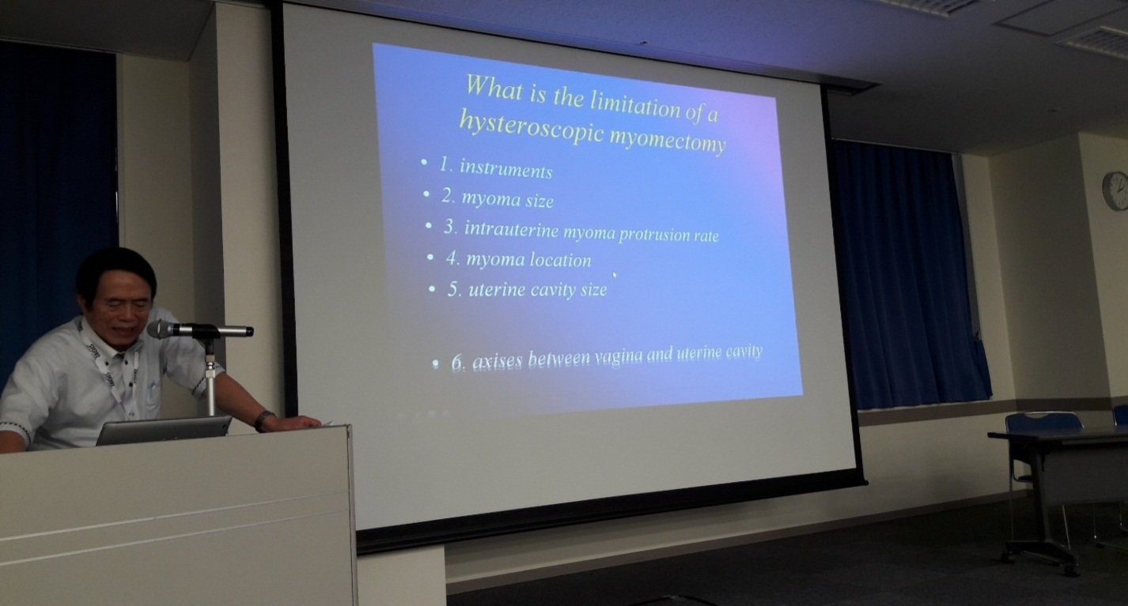
ภาพ Hysteroscopy and TranscervicalResection (TCR)

ภาวะเลือดออกผิดปกติทางช่องคลอดพบบ่อยในนรีเวชปฏิบัติ โดยช่วงอายุที่พบบ่อยคือ ช่วงก่อนวัยหมดระดู (premenopause) มักมีสาเหตุเกิดจากโรคต่างๆ เช่น เนื้องอกมดลูก การอักเสบ การตั้งครรภ์ หรือโรคทางอายุรกรรม รวมถึงการเปลี่ยนแปลงของฮอร์โมนเพศทั้งภายในและภายนอกส่งผลให้มีการเปลี่ยนแปลงของเยื่อ บุมดลูก โรคของเยื่อบุโพรงมดลูกที่พบได้บ่อยได้แก่ เยื่อบุโพรงมดลูกอักเสบ และ ติ่งเนื้อเยื่อบุโพรงมดลูก การสืบค้นเพื่อวินิจฉัยโรคนี้มีหลายวิธี เช่น อัลตราซาวด์เพื่อดูความผิดปกติ อัลตราซาวด์ร่วมกับการฉีดน้ำเกลือในโพรงมดลูก (Saline infusion sonohysterography-SIS) การขูดมดลูก และ การส่องกล้องตรวจโพรงมดลูก(Hysteroscopy) พบว่าการส่องกล้องตรวจโพรงมดลูก ถือว่าเครื่องมือสำคัญที่สามารถบอกพยาธิสภาพของโพรงมดลูกได้อย่างชัดเจน แต่มีข้อจำกัดใน เรื่องการตรวจที่ใช้เครื่องมือราคาแพง ภายใต้การดมยาสลบ มีภาวะแทรกซ้อนได้สูง และต้องมีผู้ที่มีประสบการณ์ในการทำหัตถการ รวมถึงราคาค่อนข้างสูง สำหรับการ ขูดมดลูกนั้นอาจจะมีโอกาสพลาดสูงสำหรับการวินิจฉัยบางโรค เช่น ติ่งเนื้อในโพรงมดลูก และ เนื้องอกในโพรงมดลูก ในปัจจุบันนี้การตรวจรักษาผู้ป่วยทางนรีเวชได้มีการพัฒนามากขึ้นทั้งด้านความรู้ใหม่ และเครื่องมือที่ทันสมัยที่สามารถให้บริการที่สะดวก รวดเร็ว และปลอดภัย ในรูปแบบการตรวจและรักษาที่คลินิก โดยวิธีการส่องกล้องตรวจโพรงมดลูก (Office Hysteroscopy) การส่องกล้องตรวจโพรงมดลูก เป็นวิธีการตรวจโดยใช้กล้องเล็กๆ สอดเข้าทางปากมดลูก ซึ่งสามารถเห็นความผิดปกติภายในโพรงมดลูก ในกรณีการวินิจฉัยไม่สามารถทำได้จากการซักประวัติ การตรวจร่างกายตามปกติ รวมถึงการตรวจทางอัลตราซาวด์ และการฉีดสีเอกซ์เรย์ เช่น มีเลือดระดูผิดปกติ มีเลือดออกทางช่องคลอดในวัยหมดระดูเพื่อการวินิจฉัยภาวะมีบุตรยาก และอื่นๆ นอกจากนี้ยังสามารถวินิจฉัยเนื้องอกในโพรงมดลูกชนิดต่างๆ พังผืด การอักเสบติดเชื้อ ความผิดปกติของรูปร่างของมดลูก การใช้กล้องส่องโพรงมดลูกเพื่อช่วยตรวจวินิจฉัย และผ่าตัดรักษาโรคทางนรีเวช โดยเฉพาะที่มีพยาธิสภาพผิดปกติภายใน โพรงมดลูกได้รับความนิยมมากขึ้นตามลำดับ เนื่องจากกล้องดังกล่าวสามารถช่วยในการตรวจวินิจฉัยโรคได้ถูกต้อง
-5-
โรงพยาบาลหลวงพ่อทวีศักดิ์ ชุตินฺธโร อุทิศ
รายงานการอบรม ประชุม สัมมนา ศึกษาดูงาน ต่างประเทศ
แม่นยำและรวดเร็วตรวจวินิจฉัยโรคได้ถูกต้องแม่นยำและรวดเร็ว เป็นการตรวจที่มองเห็นพยาธิสภาพภายในโพรงมดลูกผ่านกล้องโดยตรง ให้การวินิจฉัยโรคได้ทันทีที่ตรวจพบ นอกจากนี้ยังสามารถทำการตัดชิ้นเนื้อเพื่อส่งตรวจทางพยาธิวิทยาได้ตรงกับตำแหน่งที่มีพยาธิสภาพ วิธีการส่องกล้องตรวจโพรงมดลูก แพทย์จะนำกล้องสำหรับตรวจโพรงมดลูกซึ่งมีขนาดเล็กมากประมาณ 3 มิลลิเมตร สอดผ่านปากมดลูก เข้าไปยังโพรงมดลูก เพื่อทำการตรวจสภาพภายในโพรงมดลูก หากสงสัยว่ามีการติดเชื้อภายในโพรงมดลูก แพทย์จะนำสารคัดหลั่งจากภายในโพรงมดลูกออกมาทำการตรวจเพาะเชื้อด้วย การตรวจจะใช้เวลา 5-10 นาที ในบางรายที่พบความผิดปกติอาจพิจารณาตัดชิ้นเนื้อเพื่อส่งตรวจทางพยาธิวิทยา หากตรวจส่องกล้องโพรงมดลูกในขณะที่ตั้งครรภ์อยู่อาจส่งผลให้เกิดการแท้งได้ ดังนั้นจึงต้องมั่นใจว่าไม่ได้ทำการตรวจในขณะที่ตั้งครรภ์ ระยะเวลาที่เหมาะสมในการตรวจคือหลังจากรอบเดือนหมดสนิทไปแล้ว 5 – 7 วัน เนื่องจากเป็นการตรวจที่คลินิก ผู้ป่วยไม่จำเป็นต้องงดน้ำและอาหาร ก่อนทำการตรวจ เนื่องจากในระหว่างที่ทำการตรวจจะไม่มีอาการปวดรุนแรงผู้ป่วยที่สมควรได้รับการตรวจส่องกล้องในโพรงมดลูกคือสตรีที่มีปัญหาทางด้านนรีเวช เช่น เลือดออกผิดปกติในโพรงมดลูกที่ไม่ทราบสาเหตุ สงสัยมีเนื้องอก หรือ ติ่งในโพรงมดลูก สตรีที่มีภาวะมีบุตรยาก รวมถึง โรคความผิดปกติในโพรงมดลูก เช่นมีผนังมดลูกรูปร่างผิดปกติจากการฉีดสี X-ray หรือจากการทำอัลตราซาวด์
ข้อบ่งชี้ในการตรวจส่องกล้องโพรงมดลูก
1. วินิจฉัยเลือดออกผิดปกติในโพรงมดลูกที่ไม่ทราบสาเหตุ
2. วินิจฉัยภาวะมีบุตรยาก
3. สงสัยมีเนื้องอก หรือ ติ่งในโพรงมดลูก
4. สงสัยความผิดปกติในโพรงมดลูก เช่นมีผนังมดลูกรูปร่างผิดปกติจากการฉีดสี X-ray หรือจาก การทำอัลตราซาวด์
ผลข้างเคียงพบได้น้อยมาก ได้แก่ เลือดออกผิดปกติ การอักเสบติดเชื้อ รวมถึงอาการปวดท้องน้อย แนะนำให้งดการมีเพศสัมพันธ์หลังทำหัตถการเป็นเวลา 3 - 5 วัน
การส่องกล้องโพรงมดลูกแบ่งเป็น
1. Office hysteroscopy ทำแบบผู้ป่วยนอน ไม่ต้องนอนโรงพยาบาล ไม่ต้องให้ยาแก้ปวด หรือยาสลบ ไม่ต้องใส่ speculum ในช่องคลอดใช่เพื่อการวินิจฉัยรอยโรค
2. Hysteroscopic resection จะทำในโรงพยาบาลหรือสถานพยาบาลโดยอาจใช้ยาระงับปวดเฉพาะที่ การดมยาสลบ หรือการใช้ยาอื่นที่ช่วยให้รู้สึกผ่อนคลาย จากนั้นแพทย์จะเริ่มจากใส่อุปกรณ์ถ่างขยายช่องคลอด (speculum) เข้าไปในช่องคลอด กล้องส่องโพรงมดลูก (hysteroscope) ซึ่งมีลักษณะคล้ายกับกล้องส่องทางไกลขนาดเล็กจะถูกใส่ผ่านปากมดลุกเข้าไปในมดลูก จากนั้นแพทย์จะใส่แก๊สหรือของเหลวเข้าไปในโพรงมดลูกเพื่อขยายขนาดขึ้นซึ่งช่วยให้เห็นโพรงมดลูกมากขึ้น แพทย์จะตรวจผิวเยื่อบุโพรงมดลูกและจุดที่ท่อนำไข่มาเปิดออกผ่านทางจอวีดีโอ และจะใช้อุปกรณ์เล็กๆใส่ผ่านกล้องเข้าไปในโพรงมดลูกเพื่อตัดเนื้อเยื่อหรือทำหัตถการที่จำเป็นต่างๆ ก่อนเริ่มการส่องกล้องโพรงมดลูก การส่องกล้องโพรงมดลูกจะทำช่วงหนึ่งสัปดาห์หลังมีประจำเดือน โดยแพทย์จะให้ยาเพื่อเปิดปากมดลูกกลับไปก่อนจะเริ่มการส่องกล้อง ต้องทำตามขั้นตอนของแพทย์อย่างเคร่งครัด และแจ้งกับแพทย์หากมีโรคประจำตัว อาจจำเป็นต้องหยุดยาบางตัวเช่น ยาคลอพิโดเกรล(clopidogrel)

-6-
โรงพยาบาลหลวงพ่อทวีศักดิ์ ชุตินฺธโร อุทิศ
รายงานการอบรม ประชุม สัมมนา ศึกษาดูงาน ต่างประเทศ

ชื่อการค้าว่าพลาวิก (Plavix) ยาวาฟาริน (warfarin) ชื่อการค้าว่าคูมาดิน (Coumadin) ยาแอสไพริน (aspirin) ยานาพร็อกเซน (naproxen) ชื่อการค้าว่าแอดวิล (Advil) และยาอื่นๆ เป็นเวลาหนึ่งถึงสองสัปดาห์ก่อนการ ส่องกล้อง หากมีไข้ หนาวสั่น เป็นหวัด หรือเป็นเริมต้องบอกกับแพทย์ก่อน คุณอาจต้องงดอาหารและน้ำเป็นเวลา 6 - 12 ชั่วโมงก่อนการส่องกล้อง และควรปรึกษาแพทย์ว่าสามารถกินยาที่กินอยู่ประจำได้หรือไม่ในวันที่ส่องกล้องหลังการส่องกล้องโพรงมดลูก โดยปกติแล้วคุณสามารถกลับบ้านได้ในวันที่ส่องกล้องเลย โดยอาจมีอาการปวดบิดๆ หรือมีเลือดออกจางๆ ได้สองถึงสามวันหลังการส่องกล้องและมีตกขาวใสๆ นานหนึ่งถึงสองสัปดาห์ ควรปรึกษาแพทย์เกี่ยวกับยาแก้ปวดที่ใช้ได้ในช่วงหลังการส่องกล้อง ห้ามมีเพศสัมพันธ์จนกว่าแพทย์หรือพยาบาลจะบอกว่าทำได้ และสามารถกลับมาใช้ชีวิตประจำวันได้ในหนึ่งถึงสองวัน ติดต่อแพทย์ทันทีที่มีอาการเลือดออกปริมาณมาก มีไข้ หนาวสั่น หรือปวดท้องรุนแรง
ความเสี่ยงของการส่องกล้องโพรงมดลูก
ความเสี่ยงที่สำคัญของการส่องกล้องโพรงมดลูกได้แก่
1. การบาดเจ็บต่อปากมดลูก มดลูก ลำไส้ หรือกระเพาะปัสสาวะ
โดยการรักษาเมื่อมดลูกทะลุให้ลด pressure ใช้ coagulation จี้ หยุดการผ่าตัด หากสงสัยทะละลำไส้ให้ทำ Laproscopyหรือ Laparotomy หากสงสัย vessel injury เลือดออกไม่หยุด
2. แผลเป็นภายในโพรงมดลูก
3. การติดเชื้อ
4. ผลข้างเคียงจากการดมยาสลบ

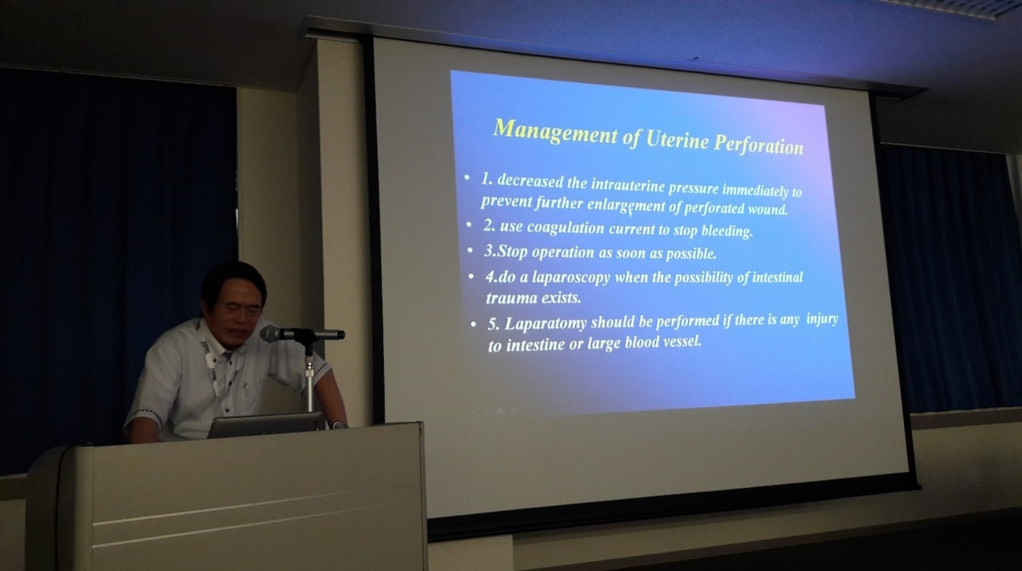
ภาพ Management of Uterine Perforation

-7-
โรงพยาบาลหลวงพ่อทวีศักดิ์ ชุตินฺธโร อุทิศ
รายงานการอบรม ประชุม สัมมนา ศึกษาดูงาน ต่างประเทศ

ข้อจำกัดของการทำ Hysteroscopic Myomectomy
1. Instruments
2. Myoma size
3. Intrauterine myomaprotusion rate
4. Myoma location
5. uterine cavity size
6. Axisesระหว่าง vagina และ uterine cavity
7. Myoma consistency

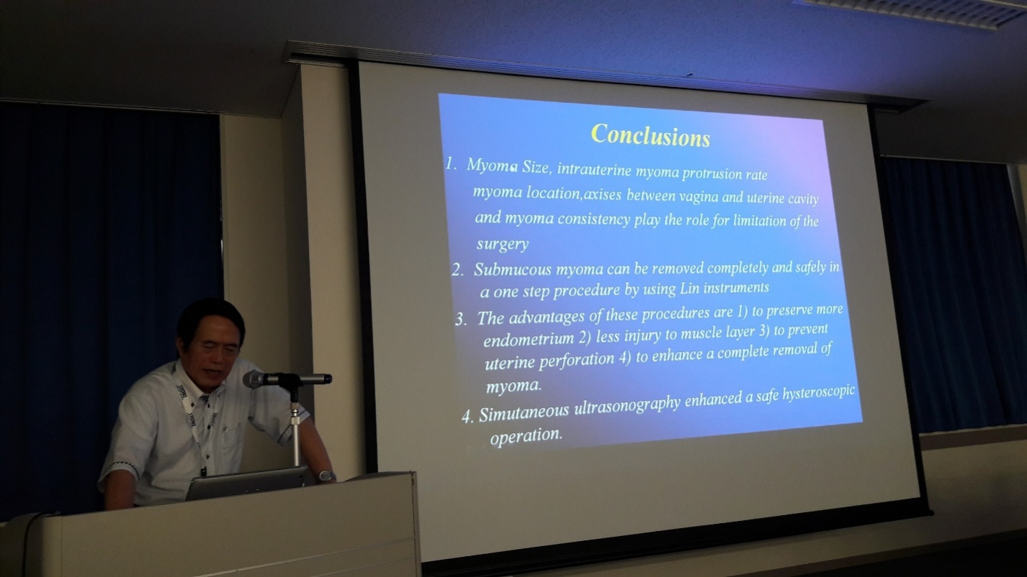

ภาพ Conclusion

-8-
โรงพยาบาลหลวงพ่อทวีศักดิ์ ชุตินฺธโร อุทิศ
รายงานการอบรม ประชุม สัมมนา ศึกษาดูงาน ต่างประเทศ

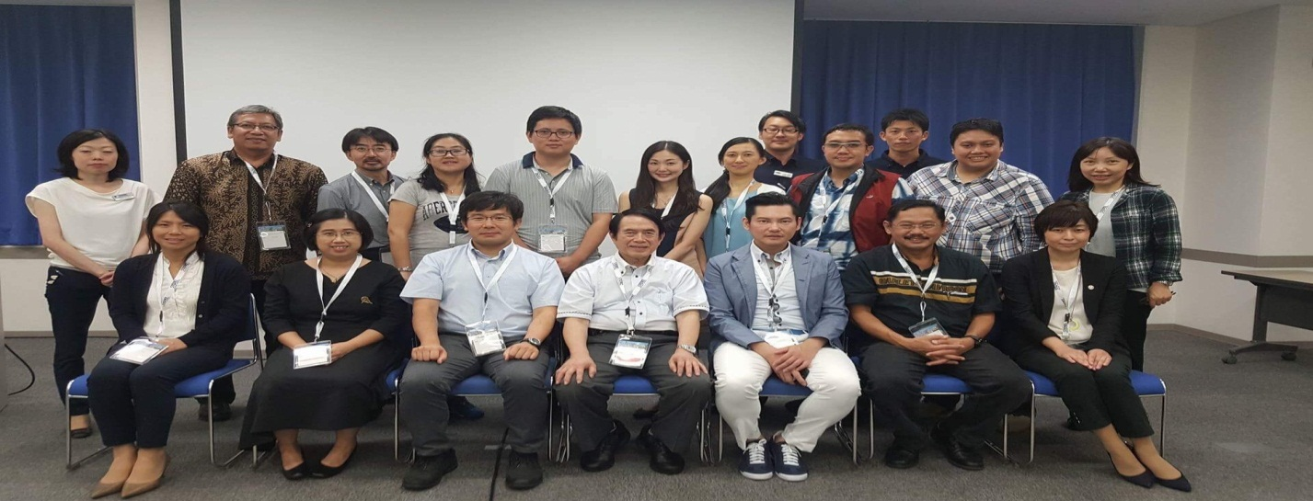ภาพGroup of Pre-Congress Workshop : Hysteroscopy and TranscervicalResection (TCR)

การผ่าตัดทางนรีเวชแบบไร้แผล transvaginal natural orifice transluminal endoscopic surgery (NOTES) การผ่าดัดมดลูกผ่านกล้องแบบไร้แผลอีกหนึ่งทางออกในการรักษาโรคทางนรีเวช
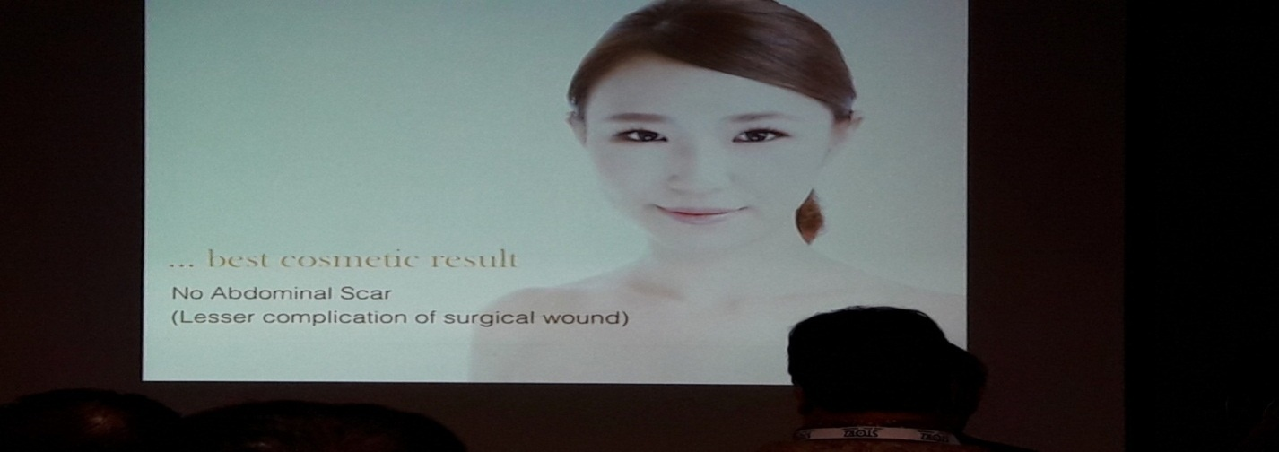
ภาพ transvaginal natural orifice transluminal endoscopic surgery (NOTES)
เป็นเทคนิคใหม่ในการผ่าตัดมดลูก เป็นการผ่าตัดผ่านกล้องที่พัฒนามาจากการผ่าตัดผ่านกล้องแบบเดิม แต่จะทำผ่านช่องคลอดโดยการใช้กล้องและเครื่องมือขนาดเล็กๆ สอดเข้าไปในช่องคลอดเพื่อทำการผ่าตัด เนื่องจากการผ่าตัดชนิดนี้ทุกขั้นตอนทำผ่านช่องคลอด จึงไม่มีแผลปรากฏให้เห็นบริเวณผิวหนังภายนอก ทำให้ข้อดีที่ชัดเจนที่สุดคือเรื่องของความสวยงามเพราะจะไม่มีแผลผ่าตัดบริเวณหน้าท้องเลย และเนื่องจากช่องคลอดมีตัวรับสัญญาณความเจ็บปวดน้อยกว่าบริเวณหน้าท้อง ทำให้อาการเจ็บปวดหลังผ่าตัดจะน้อยกว่าการผ่าตัดผ่านกล้องที่ทำผ่านหน้าท้องทุกชนิด และใช้ระยะเวลาในการพักฟื้นหลังผ่าตัดน้อยมาก หลังการผ่าตัด พักฟื้นเพียง 1 – 2 วันก็กลับไปทำงานตามปกติได้แล้ว นอกจากนั้นโอกาสเกิดการอักเสบติดเชื้อบริเวณที่ผ่าตัดน้อยมาก เนื่องจากช่องคลอดมีเลือดมาเลี้ยงเป็นจำนวนมากและแผลหายเร็ว นอกจากนั้นยังลดโอกาสการเกิดไส้เลื่อนหลังการผ่าตัดอีกด้วย วิธีนี้จึงถูกพัฒนาให้ตอบโจทย์การรักษาโรคในหลายๆ กรณีทั้งเนื้องอกมดลูก เลือดออกผิดปกติจากโพรงมดลูก ตั้งครรภ์นอกมดลูกและอีกหลายๆ กรณีที่ต้องการการตัดมดลูก
-9-
โรงพยาบาลหลวงพ่อทวีศักดิ์ ชุตินฺธโร อุทิศ
รายงานการอบรม ประชุม สัมมนา ศึกษาดูงาน ต่างประเทศ

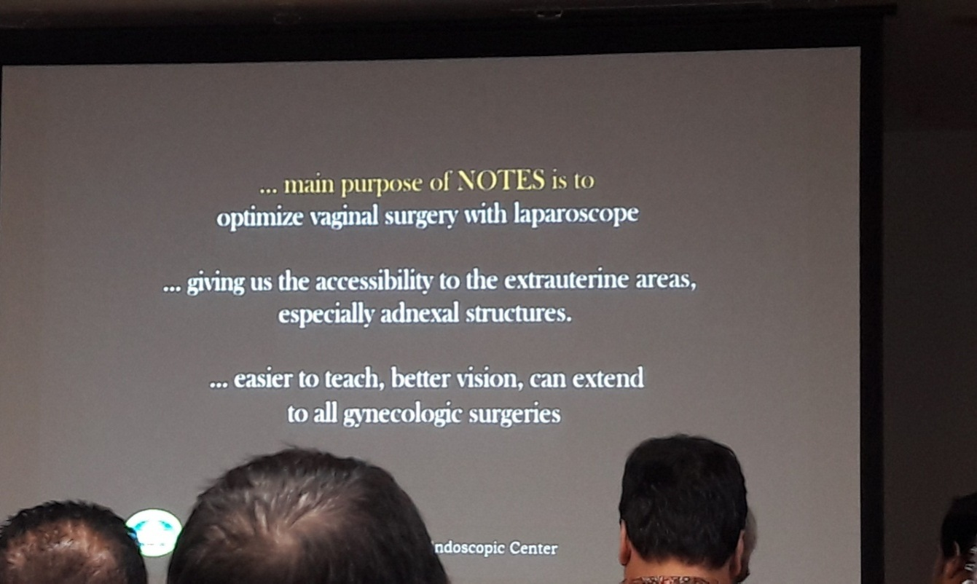
ภาพ transvaginal natural orifice transluminal endoscopic surgery (NOTES)
Date: September 7 (Wed) 15:30 - 17:00 Video session 6 :Video YAG Award V 6-4
นำเสนอโดย Siwaporn Siripenpong <Thailand>
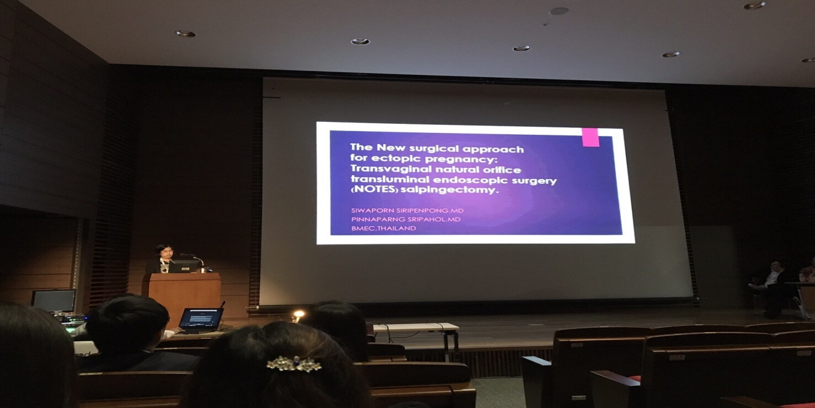

ภาพ พญ.ศิวาพร ศิริเพ็ญพงศ์ นำเสนอ Video session

-10-
โรงพยาบาลหลวงพ่อทวีศักดิ์ ชุตินฺธโร อุทิศ
รายงานการอบรม ประชุม สัมมนา ศึกษาดูงาน ต่างประเทศ
Abstract Title* | The new surgical approach for ectopic pregnancy: Transvaginal natural orifice transluminal endoscopic surgery (NOTES) salpingectomy.
Abstract Body*

Objective: To demonstrate the feasibility of a salpingectomy for ectopic pregnancy by transvaginal natural orifice transluminal endoscopic surgery (NOTES)
Methods: .Transvaginal natural orifice transluminal endoscopic surgery (NOTES) is a new concept of minimal invasive surgery in the field of gynecologic surgery. Transvaginal NOTES could be a less invasive alternative to a laparoscopic salpingectomy because no abdominal incision scars, and less port-related complications. A 18 years old Thai woman, Gravida1 at her 11 weeks of pregnancy. She was admitted to our hospital for right pelvic pain 1 day ago without vaginal bleeding. On physical examimation showed stable vital signs condition,right lower quadrant tenderness,no guarding and no rebound tenderness. Pelvic exam revealed normal size of uterus,cervical motion tenderness,3 cms right adnexal mass could be palpable and tenderness. Transvaginal ultrasound showed no intrauterine pregnancy, normal both ovaries, right adnexal mass 3 cms and no free fluid. She underwent transvaginal NOTES. Her surgery was as schedualed. All procedures were successfully performed, without conversion to multi-incision laparoscopy or laparotomy.

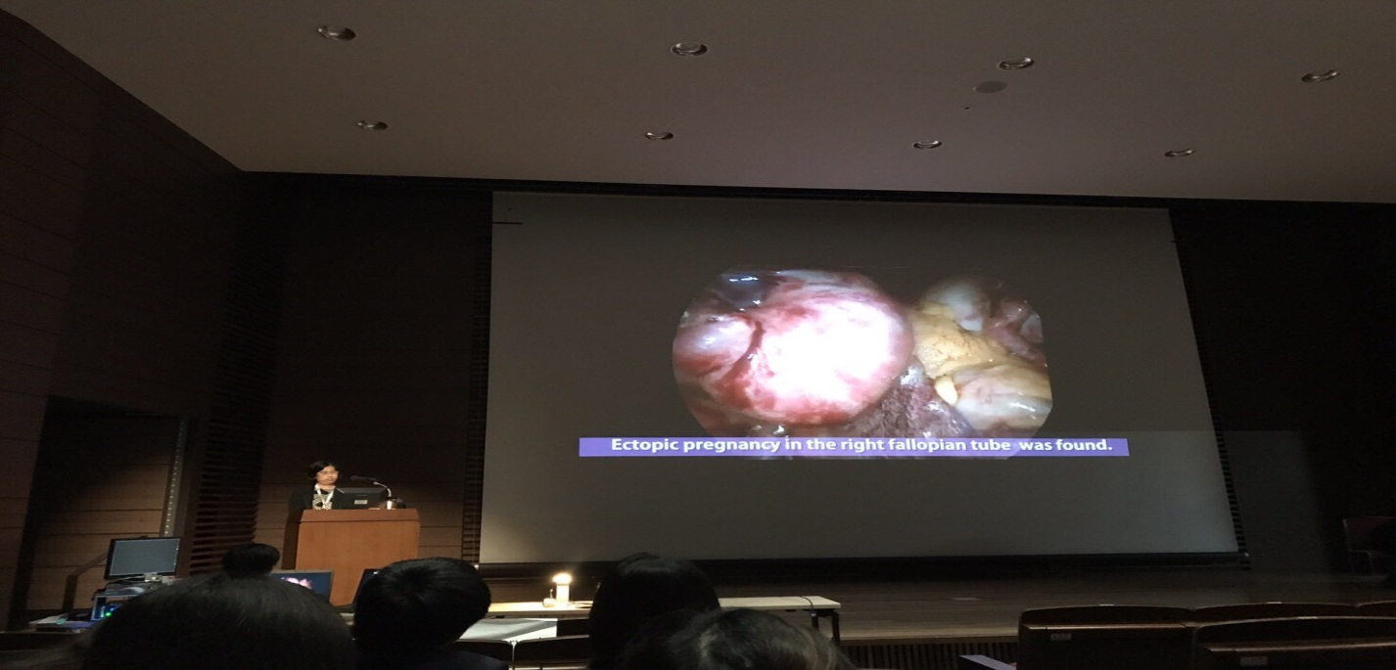
พญ.ศิวาพร ศิริเพ็ญพงศ์ นำเสนอ Video session
-11-
โรงพยาบาลหลวงพ่อทวีศักดิ์ ชุตินฺธโร อุทิศ
รายงานการอบรม ประชุม สัมมนา ศึกษาดูงาน ต่างประเทศ
Results: This demonstrates that transvaginal NOTES salpingectomy enable the successful treatment of ectopic pregnancy, no abdominal incision scars, no port-related complications, no other organ injury.
Conclusion : Recently, transvaginal NOTES salpingectomy for ectopic pregnancy it could be perform safety and effectively in selected patient.

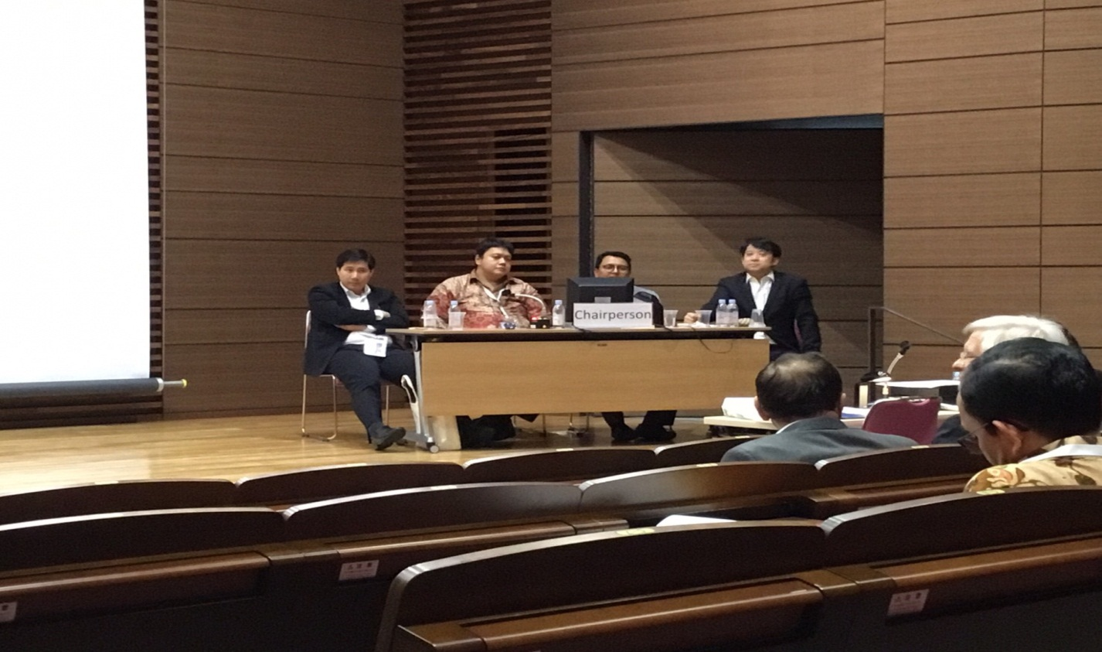
ภาพคณะกรรมการ

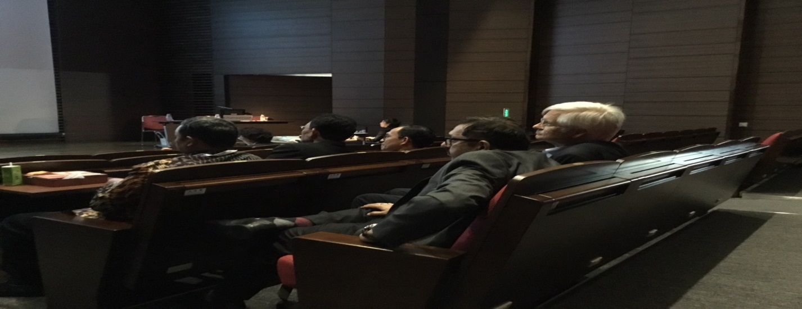
ภาพผู้ร่วมเข้าประชุม

-12-
โรงพยาบาลหลวงพ่อทวีศักดิ์ ชุตินฺธโร อุทิศ
รายงานการอบรม ประชุม สัมมนา ศึกษาดูงาน ต่างประเทศ
Laparoscopic Tubal reanastomosis

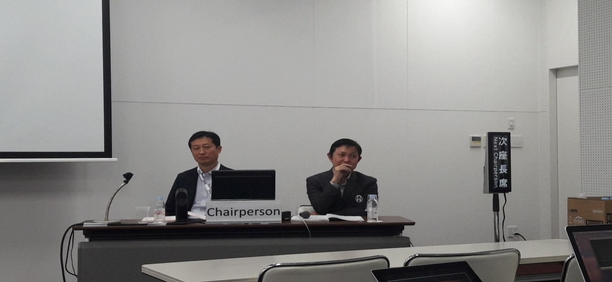
ภาพที่ Chair person
ในทางการแพทย์ ถือว่าการทำหมัน เป็นการคุมกำเนิดถาวรที่ได้รับความนิยมที่สุด โดยการคีบท่อมดลูกหรือท่อนำไข่ทั้ง 2 ข้างมาผูกแล้วตัด ซึ่งร้อยละ 23 ของผู้หญิงที่อายุระหว่าง 15 - 44 ปี มักคุมกำเนิดด้วย วิธีนี้ และพบว่าร้อยละ 5 - 10 ของผู้หญิงที่ทำหมัน มักเกิดความเสียใจและไม่พอใจ อยากแก้หมันในภายหลัง ซึ่งในปัจจุบันการต่อหมันไม่ใช่เรื่องยุ่งยากสามารถทำได้โดยใช้เทคนิคการต่อหมันด้วยกล้องจุลทรรศน์ แต่ก่อนที่จะเริ่มการต่อหมันนั้น จะต้องมีการตรวจร่างกายทั้งสามีและภรรยา เพื่อดูความพร้อมของร่างกายว่าสมบูรณ์แข็งแรงเพียงใด โดยเฉพาะในฝ่ายหญิงจะต้องใช้การส่องกล้องทางช่องท้องโดยเจาะเพียง 2 รูเข้าไปดูสภาพของท่อ นำไข่ จากนั้นอาจทำการต่อหมัน โดยวิธีการนี้จะมีการวางยาสลบและเนื่องจากท่อนำไข่มีขนาดเล็กมาก จึงใช้วิธีการต่อหมันด้วยกล้องส่องทางหน้าท้อง โดยการตัดต่อท่อนำไข่ทีละข้าง แล้วเย็บต่อท่อเข้าหากัน จากนั้นทำการฉีดสีเข้าไปที่มดลูก เพื่อตรวจสอบว่าสีสามารถเดินทางไปยังท่อนำไข่ที่ต่อแล้วได้ดีเพียงใด จึงต่ออีกข้างและทำการทดสอบเช่นกัน ก่อนจะเย็บปิดแผลเป็นขั้นตอนสุดท้าย การต่อหมันด้วยวิธีนี้ มีความแม่นยำสูงและอัตราการตั้งครรภ์ก็สูงกว่าวิธีอื่น มีค่าใช้จ่ายประมาณ 30,000 บาท (รพ.เจริญกรุงประชารักษ์)

-13-
โรงพยาบาลหลวงพ่อทวีศักดิ์ ชุตินฺธโร อุทิศ
รายงานการอบรม ประชุม สัมมนา ศึกษาดูงาน ต่างประเทศ

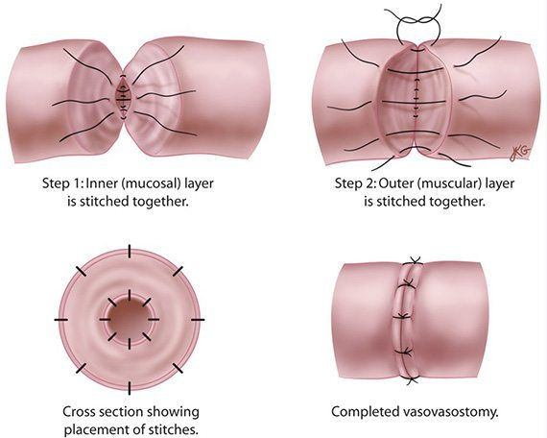
ภาพ วิธีการเย็บท่อนำไข่เพื่อต่อหมัน

โอกาสตั้งครรภ์ของผู้หญิงที่ต่อหมันมีตั้งแต่ร้อยละ 15 – 90 จะเห็นว่าตัวเลขห่างกันทั้งนี้จะตั้งครรภ์หรือไม่นั้นขึ้นอยู่กับหลายปัจจัยด้วยกัน ดังนี้
1. อายุของผู้หญิงที่ต่อหมัน หากอายุเกิน 40 ปี โอกาสตั้งครรภ์จะน้อยกว่า
2. การเจริญพันธุ์ของฝ่ายหญิงหากรังไข่ไม่ทำงาน มดลูกไม่ปกติมีเนื้องอกมดลูกฯลฯ ต่อหมันไปแล้วก็มีโอกาสตั้งครรภ์น้อยกว่า
3. การเจริญพันธุ์ของฝ่ายชาย หากฝ่ายชายน้ำเชื้ออ่อน โอกาสตั้งครรภ์ก็น้อยกว่าจึงมีความจำเป็นที่จะต้องตรวจฝ่ายสามีด้วย
4. ระยะเวลาการแก้หมัน ยิ่งทำหมันมานานเท่าไหร่ โอกาสท้องก็น้อยลง เช่น แก้หมันหลังทำหมันภายใน 5 ปี โอกาสตั้งครรภ์ร้อยละ 74 ถ้าแก้หมันหลังทำหมันภายใน 6 – 10 ปี โอกาสตั้งครรภ์เหลือเพียงร้อยละ 63
-14-
โรงพยาบาลหลวงพ่อทวีศักดิ์ ชุตินฺธโร อุทิศ
รายงานการอบรม ประชุม สัมมนา ศึกษาดูงาน ต่างประเทศ
5. ทำหมัน ด้วยวิธีไหน หากใช้กล้องส่องยิง แล้วใช้แถบหนังยางหรือคลิปรัดท่อมดลูก มักไม่เสียหายมากนักเมื่อแก้หมันแล้ว โอกาสตั้งครรภ์จะสูงกว่า แต่หากตัดท่อออกไปมาก หรือตัดส่วนปลายที่รับไข่ หรือใช้ไฟฟ้าจี้ทำลายท่อมดลูกเป็นวงกว้าง เมื่อแก้หมันแล้ว โอกาสตั้งครรภ์จะน้อยกว่า
6. ความชำนาญของสูตินรีแพทย์และเครื่องมือแพทย์
7. ความสมบูรณ์ของท่อหลังการต่อหมัน ในกรณีที่มีการอักเสบของปีกมดลูกบ่อยๆ ท่อนำไข่ไม่สมบูรณ์แม้ต่อหมันแล้วโอกาสตั้งครรภ์ก็น้อยกว่าท่อที่สมบูรณ์
8. สุขภาพทั่วไปของผู้ต่อหมันหากสุขภาพไม่ดี มีโรคเรื้อรังประจำตัว เช่น โรคความดันโลหิตสูงเบาหวาน หอบหืด ภูมิแพ้ โอกาสตั้งครรภ์หลังต่อหมันจะต่ำกว่าผู้ที่มีสุขภาพสมบูรณ์ แข็งแรง
วันที่ 8 กันยายน 2560 หลัง 13.00 น. ผู้จัดประชุมให้ชมสถานที่สำคัญมีให้เลือก 4 ที่ ข้าพเจ้าเลือกไปที่ Kurashiki tour

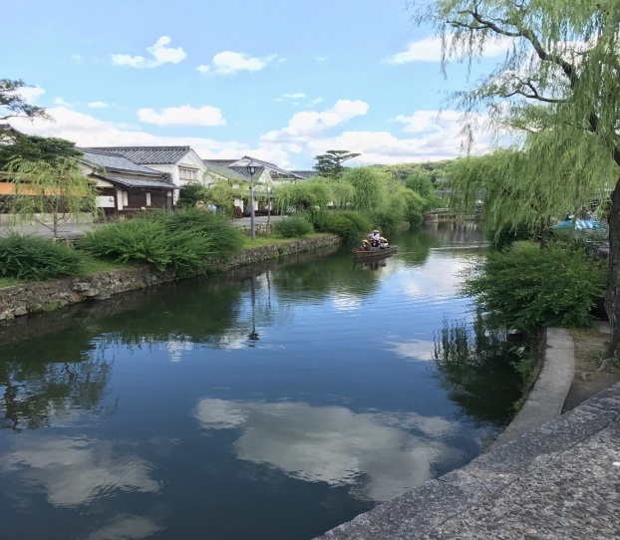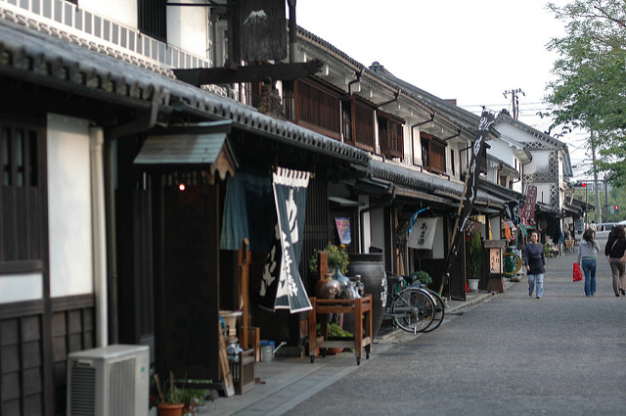

ภาพที่ คลอง Kurashiki ภาพ บ้านคนญี่ปุ่นข้างทางในเมือง Kurashiki

-15-
โรงพยาบาลหลวงพ่อทวีศักดิ์ ชุตินฺธโร อุทิศ
รายงานการอบรม ประชุม สัมมนา ศึกษาดูงาน ต่างประเทศ

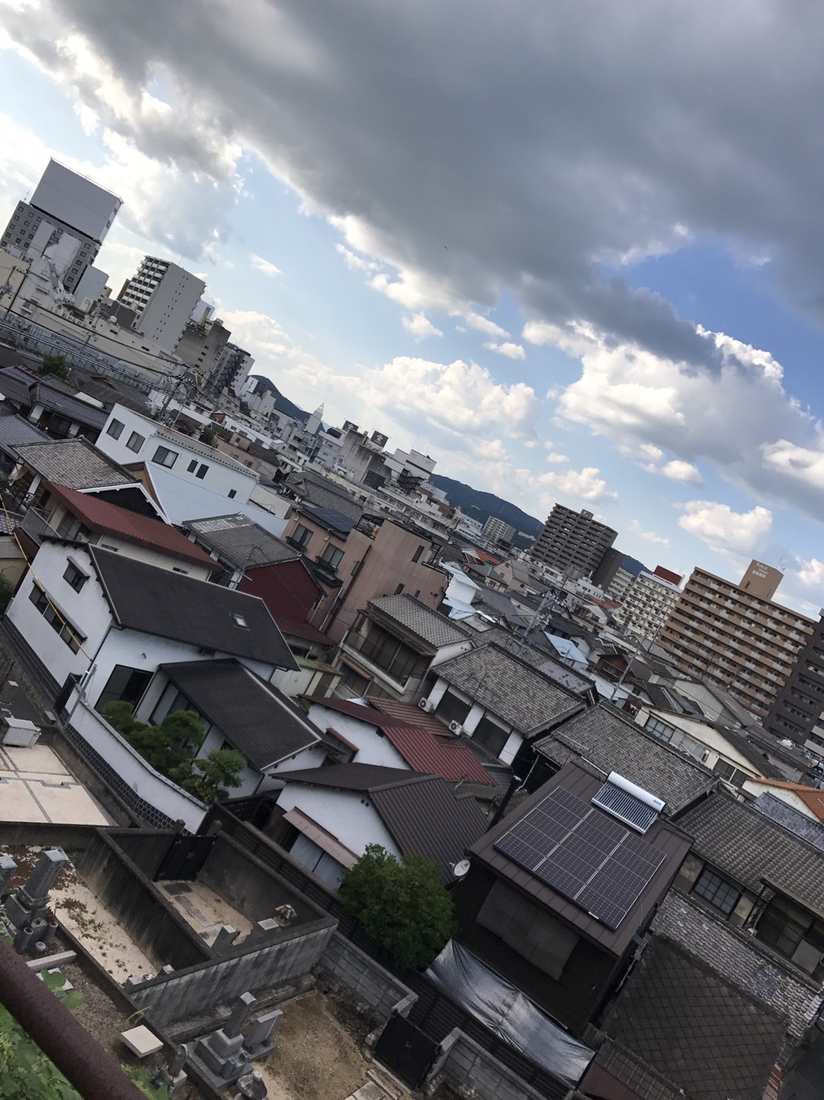
ภาพ บ้านเมืองใน Kurashiki
2.3 ประโยชน์ที่ได้รับ
ต่อตนเอง
1. ได้ประสบการณ์ด้านการตัดต่อวีดีโอและนำเสนอผลงานในที่ประชุมด้านผ่าตัดผ่านกล้อง
2. ได้รับความรู้เพื่อพัฒนาเสริมสร้างศักยภาพและเพิ่มพูนความรู้สามารถด้านการผ่าตัดผ่านกล้อง

ต่อหน่วยงาน
- สามารถนำความรู้ที่ได้มาปรับใช้ในการพัฒนางานบริการของทางด้านสูติ-นรีเวชกรรม ให้มี
ประสิทธิภาพถูกต้องตามมาตรฐาน
- นำความรู้ที่ได้มาเผยแพร่ให้บุคลากรในองค์กรได้รับทราบเพื่อให้เกิดความคิดเห็นนำมาพัฒนา
งานร่วมกัน
3. ได้รู้จักกับเพื่อนชาวต่างชาติที่เป็นสูตินรีแพทย์ที่ศึกษาด้านผ่าตัดผ่านกล้อง

อื่นๆ ระบุ ไม่มี
ส่วนที่ 3 ปัญหา/อุปสรรค
- เนื้อหาการประชุมเป็นรูปแบบของการนำเสนอด้วยวีดีโอเป็นส่วนใหญ่และ power point
แต่ไม่มีเอกสารเนื้อหาของการประชุมแจกทำให้ยากในการการนำเสนอเนื้อหาการประชุม
2. ประเทศญี่ปุ่นยังไม่ให้ความสำคัญเรื่องการใช้ภาษาสากลในการสื่อสาร
3. การบรรยายบางเรื่องบรรยายในเวลาเดียวกันทำให้ต้องเลือกเข้าห้องประชุมทำให้ได้รับความรู้ไม่เต็มที่
-16-
โรงพยาบาลหลวงพ่อทวีศักดิ์ ชุตินฺธโร อุทิศ
รายงานการอบรม ประชุม สัมมนา ศึกษาดูงาน ต่างประเทศ

ส่วนที่ 4 ข้อคิดเห็นและข้อเสนอแนะ
1. ส่งเสริมบุคลากรเข้าร่วมประชุมวิชาการ ณ ต่างประเทศ เพื่อพัฒนาความรู้ความสามารถ เทคโนโลยีทางการแพทย์ที่ทันสมัย

ลงชื่อ....................................................
(นางสาวศิวาพร ศิริเพ็ญพงศ์)
นายแพทย์ชำนาญการ
กลุ่มงานสูติ-นรีเวชกรรม

ลงชื่อ....................................................
(นางลดากานต์ เลิศวรรณวิทย์)
นายแพทย์ชำนาญการ
หัวหน้ากลุ่มงานสูติ-นรีเวชกรรม

ส่วนที่ 5 ความคิดเห็นของผู้บังคับบัญชา
………………………………………………………….……………………………………………………..…………
………………………………………………………….……………………………………………………..…………
………………………………………………………….……………………………………………………..…………
………………………………………………………….……………………………………………………..…………

ลงชื่อ....................................................
(......................................................)

